БАЗА ЗНАНИЙ (АВТОДОБАВЛЕНИЕ) И КОСЯК №2
Два вопроса урока: (1) как научить Hermes / Claude Code класть новые знания в правильное место базы знаний, чтобы потом легко их доставать; (2) косяк №2 — когда скиллы и субагенты ставить локально, а когда глобально.

Тема 1. База знаний: автодобавление новых знаний
База знаний уже собрана (векторы в Docker). Теперь наводим порядок: чтобы агент сам складывал новые знания в нужный раздел, а вы могли обращаться к ним в любой момент.
- Перед стартом — проверка: «подключён ли ты к базе знаний?» Полезная привычка (работаем локально с компьютера).
Форматы новых знаний, которые вы будете присылать: текст, голосовые, ссылки на видео (YouTube, Telegram, Instagram reels), статьи, посты, скрины и картинки, документы (PDF, docs), ссылки на репозитории GitHub.
Можно добавлять и вручную в «сырые данные» (а потом просить «разбей на эмбеддинги»), но это долго, и легко забыть сделать пометку. Поэтому лучше сразу автоматизировать.
ПРИЁМ · регламент автодобавления (промпт агенту)
Часть 1: «Я хочу добавлять новые знания, чтобы ты переводил их в векторы через нашу базу знаний и клал в нужный раздел — так, чтобы и тебе, и мне было легко ориентироваться. Сообщай, куда добавил, и сформируй себе регламент, чтобы всегда точно определять, куда класть новое».
Часть 2: «Я буду присылать инфу в разных форматах (PDF, docs, ссылки, статьи, картинки, видео и ссылки на видео, текст, голосовые, посты и др.) — учти их. Я пришлю и скажу “добавь в базу знаний” — ты добавишь в нужное место, сделаешь пометку в карте базы знаний и сообщишь, куда добавил».
ПРИЁМ · навигационная карта базы знаний
Попросите ИИ собрать MD-файл с навигацией по файловой директории (где что лежит). При добавлении/удалении инфы агент дописывает в эту карту. Пригодится, если ИИ начнёт «тупить» — заглянет в навигацию. Свою документацию проекта полезно вести каждому.
В скобках промпта можно уточнить логику «если/то» под вашу специфику: например, по тендеру добавлять только часть PDF; по маркетинговой ссылке — каналы коммуникации; из Excel/Google-таблицы — финальную цифру. Либо не заморачиваться и довериться внутреннему регламенту агента — Hermes и так запоминает, чем вы занимаетесь, и добавляет с умом.
ПРИЁМ · донастроить чтение форматов
По умолчанию агент вряд ли умеет читать все форматы. Пропишите: «сделай себе возможность чтения ссылок с YouTube», «…чтения голосовых», PDF, доксов и т.д. — иначе он не «съест» присланное.
Как это работает (цепочка): вы присылаете контент → агент сохраняет в директорию → запускает обработку → извлекает текст → делает эмбеддинги → добавляет в векторную базу (Qdrant в Docker). Можно ещё попросить напоминалку (через интеграцию с календарём): «зафиксируй это и потом напомни мне».
СОВЕТ ГЕОРГИЯ
Не повторяйте за мной точь-в-точь. Делайте похожую работу для своего проекта: я настраиваю свою базу знаний — вы свою (со своими данными); я делаю сайт про кошечек — вы делаете своё портфолио; я собираю разведчика — вы собираете разведчика под свои цели. В вайбкодинге нет жёсткого алгоритма, вы выработаете свой стиль. Результат не обязан быть идеальным — должен просто получиться и работать. Промпты лучше писать самому (пусть криво — это ваш опыт), а не ждать готовый.

Тема 2. Косяк №2: локально или глобально
Косяк №1 (беспорядок с папками) вы уже закрыли. Косяк №2 — не понимать, когда скилл или субагента ставить локально (в один проект), а когда глобально (на все проекты).
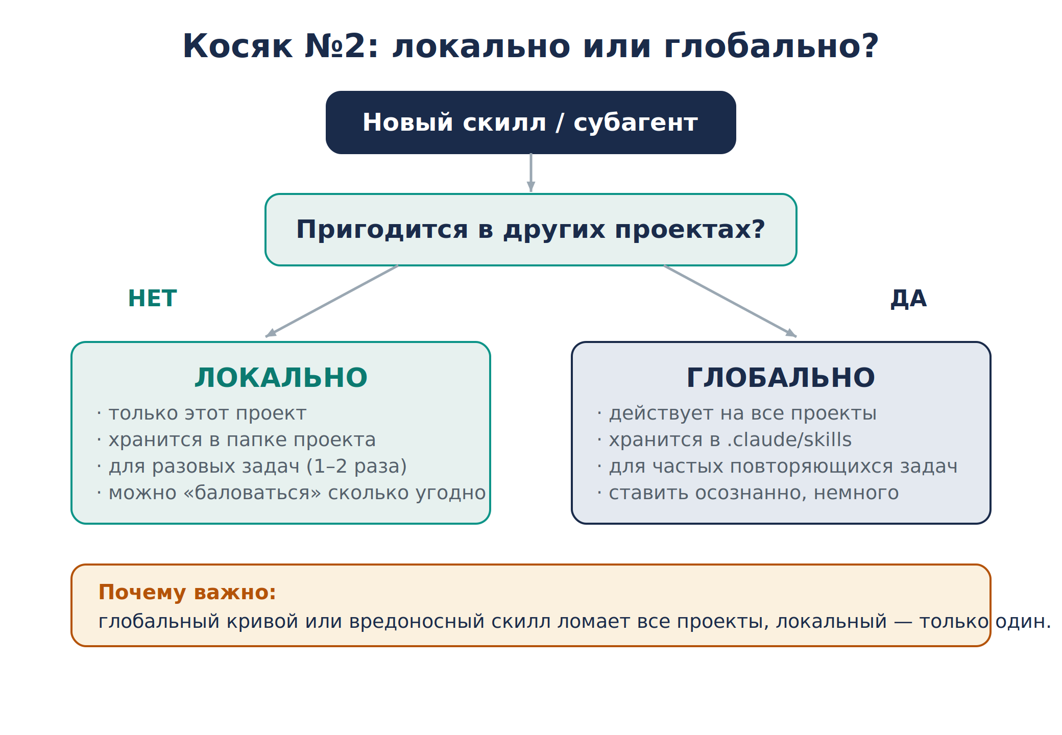

Как это выглядит на практике
- Делаем лендинг: создаём новую папку (например, Lend02), открываем в терминале, команда «создать сайт для продвижения своих навыков».
- База знаний подключена, поэтому не объясняем сто лет: «изучи мою базу знаний и пойми, про что делать сайт» — контекст уже собран.
- Claude Code сам пишет сайты не очень красиво — нужны скиллы (адаптивный дизайн) и агенты, понимающие дизайн.
ПРИЁМ · установить скилл из репозитория
В маркетплейсе Skills огромный выбор (например, frontend-design — 600 тыс. установок). Копируете команду установки и вставляете в терминал (можно открыть новый терминал или через «!» — восклицательный знак + команда). Агент брифует: в какую среду (Claude Code / Codex / Cursor…) и локально или глобально.
Правило выбора: «Пригодится ли этот скилл где-то ещё, кроме этого проекта?» — Да → глобально, Нет → локально. Разовый сайт (1–2 раза) → локально.
Почему не ставить всё глобально: при куче скиллов начинается путаница; модель может зацепить нерелевантный скилл. Главное — кривой или вредоносный (prompt-инъекция) глобальный скилл ломает все проекты, локальный — максимум один. Локально можно «баловаться» сколько угодно скиллами и агентами без риска.

Где что хранится
- Локальные — в файловой директории проекта (видно папку со скиллами, напр. frontend-designer, ux-copywriter). Включаются, когда вы просите профильную задачу.
- Глобальные — в скрытой папке .claude/skills (точка = скрытая). Там же главный файл CLAUDE.md, где можно прописать, как и когда пользоваться скиллами.
ПРИЁМ · find-skills (глобально, один раз)
Установите глобально скилл find-skills — дальше пишете «найди мне скилл под такой-то проект, используй find-skills», и он сам подключится к репозиторию, найдёт и установит нужный скилл.
Та же схема у других сред: Codex (.codex), Cursor (.cursor), Gemini, VS Code, Antigravity — отличается только папка. Можно настроить единую папку для всех, но новичкам не стоит — запутаетесь. Следить за этими папками не нужно; если переживаете, что скилл встал не туда — попросите Claude Code проверить.
Итог-правило: часто повторяющаяся задача → ставим глобально; разовый продукт (1–2 раза) → локально, прямо в папку проекта.

Новые термины
Термин | Значение
Автодобавление знаний | Режим, когда агент сам кладёт присланное в нужный раздел базы знаний и помечает в карте.
Регламент агента | Внутренние правила агента, по которым он определяет, куда добавлять новые знания.
Навигационная карта (MD) | Файл-карта базы знаний: где что лежит; обновляется при добавлении/удалении инфы.
Индексация | Превращение присланного материала в векторы и добавление в базу (Qdrant).
Локальный скилл/субагент | Установлен в папку одного проекта; работает только там.
Глобальный скилл/субагент | Установлен в .claude/skills; действует во всех проектах.
.claude/skills | Скрытая папка, где хранятся глобальные скиллы (рядом — CLAUDE.md).
Skills-репозиторий | Маркетплейс готовых скиллов (frontend-design и др.).
find-skills | Скилл, который сам находит и ставит нужный скилл под задачу.
Субагент | Отдельный агент под узкую задачу (например, дизайн).

